POSKUS: ENOSMERNI ELEKTRIČNI KROG Ime in priimek:_______________________

Simulacijo najdeš na: https://fizikalne.simulacije.si/2015/10/31/enosmerni-elektricni-krog/
Vrednosti napetosti na bateriji in upora na uporniku spreminjaš s klikom na niju.

- PREVODNIKI IN IZOLATORJI
Sestavi enostavni električni krog s svetilko in med žice veži različne snovi, ter preveri, če so prevodniki ali izolatorji in jih ustrezno poveži.
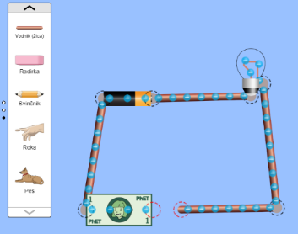 | 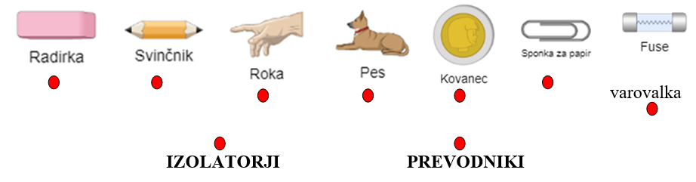

- ZAPOREDNA VEZAVA UPORNIKOV
Sestavi zaporedno vezavo dveh upornikov, ki so priključeni na baterijo. Pravilno priključi voltmeter, na prvi upornik in s spreminjanje parametrov izpolni preglednico.
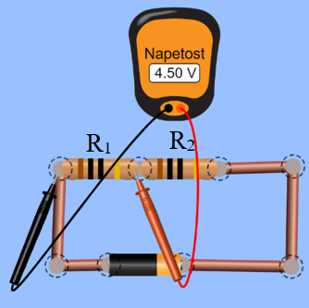 | - Oba upornika sta enaka in imata upor 10 ohmov.
 | U_{g} [V] | U₁ [V] | U₂ [V]
 | 9 V
 | - Prvi upornik ima 10 ohmov, drugi upornik 20 ohmov.
 | U_{g} [V] | U₁ [V] | U₂ [V]
 | 9 V
 | - Prvi upornik ima 40 ohmov, drugi upornik 120 ohmov.
 | U_{g} [V] | U₁ [V] | U₂ [V]
 | 20 V
Ugotovitev:
_________________________________________________________________________________________________________

- VZPOREDNA VEZAVA UPORNIKOV
Sestavi vzporedno vezavo dveh upornikov, ki so priključeni na baterijo. Pravilno priključi voltmeter in s spreminjanje parametrov izpolni preglednico.
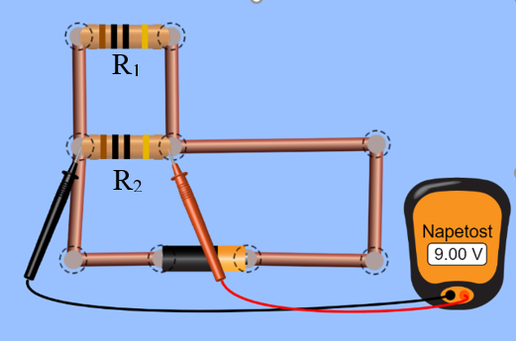 | - Oba upornika sta enaka in imata upor 10 ohmov.
 | U_{g} [V] | U₁ [V] | U₂ [V]
 | 9 V
 | - Prvi upornik ima 10 ohmov, drugi upornik 20 ohmov.
 | U_{g} [V] | U₁ [V] | U₂ [V]
 | 9 V
 | - Prvi upornik ima 40 ohmov, drugi upornik 120 ohmov.
 | U_{g} [V] | U₁ [V] | U₂ [V]
 | 20 V
Ugotovitev:
_________________________________________________________________________________________________________

